Steckrinnenboden - SX - Anthrazit halbrund rechts 400

GRÖMO

Eigenschaften

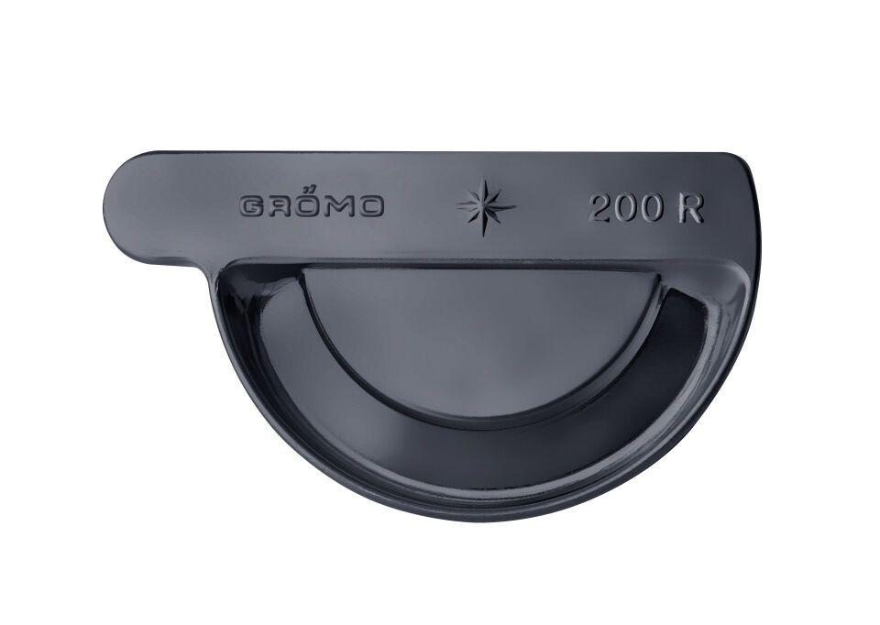

GTIN:

4043706824712

HAN:

82471

Farbton

anthrazit

Form

halbrund

Oberfläche

beschichtet

Werkstoff

Aluminium

Nennweite DN

400,00

Hinweis

Mit Einstecknut zur einfachen Montage

Farbtonbezeichnung Hersteller

Anthrazit